

**COMUNICADO DE ESCOLHA DE VAGAS**

O Secretário de Educação e Cultura no uso de suas atribuições legais, **comunica aos interessados** sobre a 2º escolha de vagas para Professores ACTs e Cuidadores, inscritos no Processo Seletivo Edital nº 002/2017.

A Escolha de Vagas será realizada no dia 02/02/2018, às 14:00 horas, na Secretaria Municipal de Educação e Cultura, localizada na Rua: Nereu Ramos, n° 65.

Vagas disponíveis:

|  |  |  |  |  |
| --- | --- | --- | --- | --- |
| **Total de Vagas** | **Cargo** | **Local** | **Turno** | **Carga Horária** |
| 1 | Cuidador | __________ | ____ | 20 hs |
| 1 | Professor Matemática | E.M. Edson Nagano | V | 10 hs |
| 1 | Professor Inglês | E.M. Edson Nagano | M/V | 10 hs |
| 1 | Professor Inglês | E.E.B.N.M. Ernesto Grein Filho | M | 20 hs |
| 1 | Professor Língua Portuguesa | E.E.B.N.M. Ernesto Grein Filho | M | 10 hs |
| 1 | Professor E. F. Anos Iniciais | E.E.B.N.M. Ernesto Grein Filho | M | 20 hs |
| 1 | Professor E. F. Anos Iniciais | E. M. Edson Nagano (Rodeio Grande)  Obs: Licença 180 dias | M | 20 hs |
| 1 | Professor E. F. Anos Iniciais | E. M. Edson Nagano (Rodeio Grande)  Obs: Licença 180 dias | V | 20 hs |
| 1 | Professor Ed. Infantil | CEI Sabrina Roscamp Granza  ( Pré I 4 anos) | V | 20 hs |
| 1 | Professor Ed. Infantil | CEI Sabrina Roscamp Granza  ( Creche 3 anos)  Obs: Licença 60 dias | V | 20 hs |
| 1 | Professor de Ed. Física | ___________ | M/V | 20 hs |

|  |  |  |  |  |
| --- | --- | --- | --- | --- |
| 1 | Professor de Ed. Física | ___________ | M/V | 20hs |
| 1 | Professor Arte | E.E.B.N.M. Ernesto Grein Filho | M/V | 20 hs |

**Monte Castelo, 31 de janeiro de 2018.**

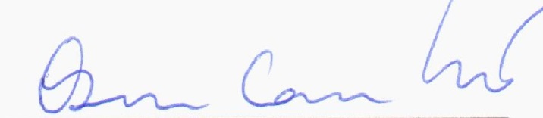

**______________________________**

Osner Correa Netto

Secretário Municipal de Educação e Cultura

